Kat. parcela 436 KO Baošići

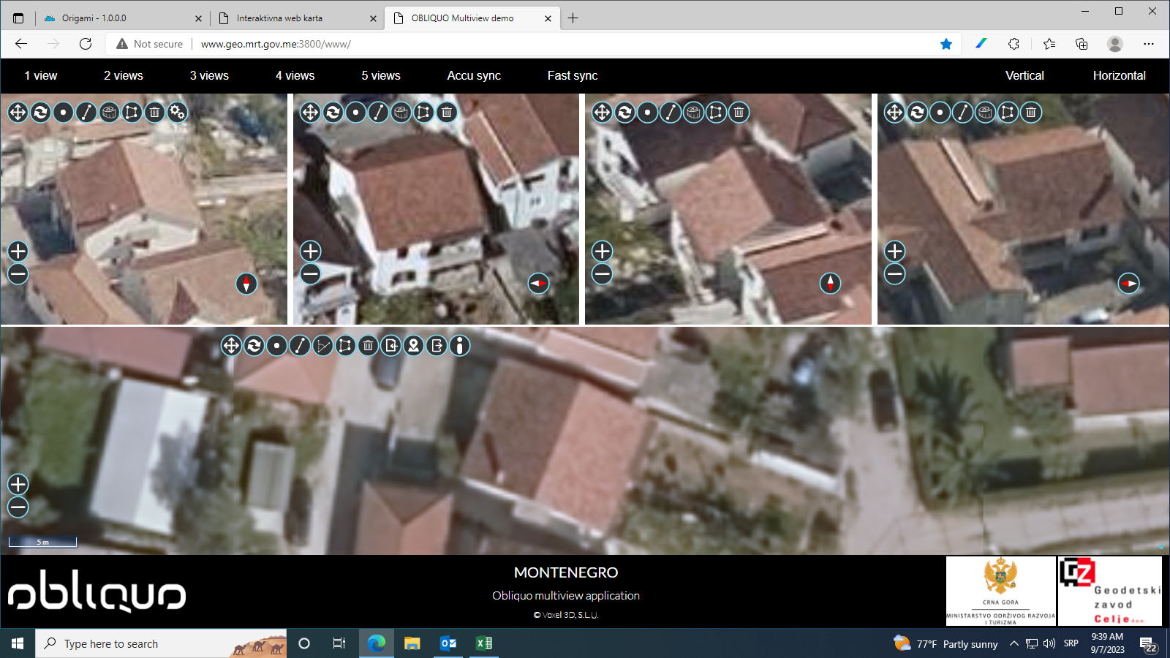

Kat. parcela 454/1 KO Baošići

